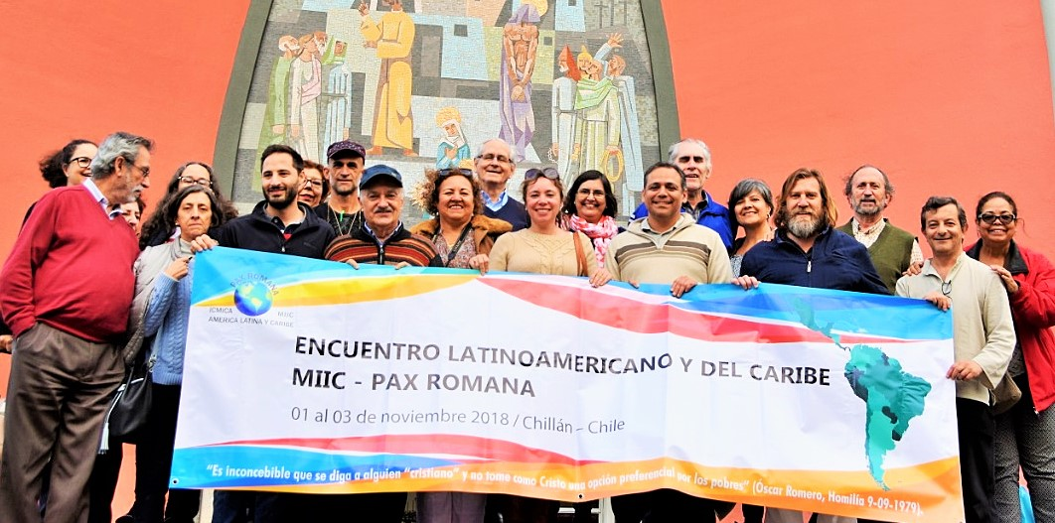

**ENCUENTRO LATINOAMERICANO DEL MIIC-AL**

**Chillán, Chile, 1 al 3 de noviembre de 2018**

***“Si uno no nace del agua y del espíritu, no puede entrar en el reino de Dios” (Jn. 3, 5)***

**INTRODUCCIÓN**

Los movimientos nacionales de Chile, Brasil, Colombia, Panamá, Perú, Paraguay, Uruguay, además de un invitado de Argentina, nos hemos reunido para revisar nuestros compromisos como profesionales en el continente; no pudieron participar República Dominicana, Haití, Bolivia, Ecuador y Guatemala.

En continuidad con los lineamientos de la reunión de Lima 2015, guiados por nuestra metodología de revisión de vida, atentos a la situación actual de nuestros pueblos e iluminados por la encíclica Laudato Sí, asumimos los nuevos desafíos que queremos transmitir a través de este documento.

***“Sí, yo voy a crear un cielo nuevo y una tierra nueva. […] El lobo y el cordero pacerán juntos, el león comerá paja como el buey y la serpiente se alimentará de polvo: No se hará daño ni estragos en toda mi Montaña santa, dice el Señor.” (Is. 65, 17a. 25)***

**ORIENTACIONES**

1. Reafirmamos como movimiento una comprensión del desarrollo que no se reduce al crecimiento económico, sino que incorpora las múltiples dimensiones de la vida humana, la calidad de vida de nuestros pueblos y el desarrollo de todas las capacidades de las personas, que puede lograrse aún en condiciones de ingreso no suficientes o del impacto de crisis económicas, ya que no necesariamente alcanzan un mayor desarrollo humano los países más ricos.
2. Valoramos la disminución de la pobreza extrema y la inclusión al sistema económico de sectores populares humildes, así como los procesos de integración sociocultural de algunas minorías. Pero esta situación no ha impedido que las brechas de desigualdad se mantengan y, en algunos casos, se hayan ampliado en varios países de la Región. El Estado, la política y la democracia no han sido capaces de modificar la correlación de fuerzas que permite al mercado, las grandes corporaciones económico-financieras y otros grupos de poder concentrado consolidar los procesos de acumulación de riqueza y privilegios para unos pocos, en detrimento de las mayorías y la Casa Común.
3. La democracia es el mejor camino para nuestros países. Sin embargo, los pueblos sienten frente a ella desencanto y frustración, lo que puede inclinarlos a la elección de gobiernos fuertes, de “mano dura”. Por eso es necesario fortalecerla, lo que supone perfeccionar su funcionamiento, para que el dinero no sea siempre el factor preponderante en las decisiones, para mejorar la representación política y para promover formas de participación que respondan a las reales necesidades y aspiraciones de las personas. Además, planteamos la creación de vínculos de unidad y redes con otros movimientos sociales; promover la formación de nuevas generaciones y posibilitar que tengan experiencias de participación en acciones colectivas; en este sentido valoramos la participación en movimientos que defienden causas específicas, y que surgen en diferentes momentos, como han sido los movimientos de mujeres (Ni una menos, Yo también) o de jóvenes (como los “pulpines” en Perú contra el trabajo con derechos recortados) .
4. Nos ha interpelado la urgencia de la situación de la Tierra, nuestra casa común, debido al cambio climático y al calentamiento global que nos exigen una actitud de cuidado y defensa. En nuestro subcontinente tenemos una responsabilidad especial: el resguardo de la Amazonía como pulmón del planeta y reserva de biodiversidad, que se encuentra en grave riesgo por la masiva depredación de los recursos forestales por la minería ilegal o por cultivos ilegales para el tráfico de drogas, o incluso legales como la palma aceitera, por la contaminación del agua y la tierra por derrames petroleros; todo esto amenaza la vida de los pueblos que allí habitan, y disminuye el oxígeno que necesita la vida en todo el mundo. La iglesia latinoamericana ha creado la REPAM (Red Eclesial Pan Amazónica) que reúne a los nueve países que comparten la Amazonía. Queremos comprometernos cada vez más en su trabajo y participar en la preparación del Sínodo Pan Amazónico que el papa Francisco ha convocado para el 2019.

Hay además muchos otros problemas ecológicos en los diversos lugares del continente, que requieren nuestra acción: la contaminación del agua de ríos y mares, del aire de las ciudades, de la sangre de las poblaciones con mercurio, plomo y otros metales, el acuífero Guaraní , el manejo descuidado de los residuos sólidos o de los relaves mineros. Acciones que parecen pequeñas como impulsar una cultura de reciclaje, son muy importantes, por ejemplo para disminuir el uso de plástico. Todo esto nos llama a un estilo de vida sencillo, evitando el consumismo y compartiendo los bienes. Buscaremos lazos con el Movimiento Católico Mundial por el Clima, para articular acciones y tener más incidencia.

***“Un verdadero planteo ecológico se convierte siempre en un planteo social, que debe integrar la justicia en las discusiones sobre el ambiente, para escuchar tanto el clamor de la tierra como el clamor de los pobres” (Laudato Sí, 49)***

1. La opción preferencial por los pobres, cuyos 50 años celebramos desde la Conferencia del CELAM de Medellín 68, ha motivado un largo camino de profundas experiencias de entrega, testimonio y martirio, y nos sigue impulsando a comprometernos con los pobres y a buscar los rostros concretos que nos interpelan hoy. Encontramos los rostros de las mujeres que reivindican una participación equitativa en la sociedad, en la política y en la iglesia; los rostros de las mujeres víctimas de violencia, en particular el feminicidio; los rostros de los niños, niñas y jóvenes que sufren abusos sexuales, maltrato o abandono; los rostros de los migrantes que escapan de condiciones de vida inhumana corriendo los riesgos que ello supone; los rostros de los discriminados por su origen étnico (indígenas y afroamericanos), condición socioeconómica u orientación sexual; Los rostros de los jóvenes que no encuentran empleo digno ni posibilidades de estudiar; los rostros de los adultos mayores que no reciben pensiones dignas o son víctimas de la cultura del descarte. A ellos queremos servir con nuestro trabajo profesional, político o social.
2. Nos sentimos parte de la Iglesia en la que hemos recibido el mensaje del Evangelio y enseñanzas para crecer en la fe y profundizar nuestro sentido de vida. Vivimos con Francisco un momento de esperanza y vuelta a lo esencial del mensaje de Jesús, que nos llama a construir una “Iglesia pobre y para los pobres”, “en salida”, y a encarnar el concilio tal cual lo hizo Medellín. Estamos sacudidos por una crisis muy profunda ocasionada por el abuso sexual a niños, niñas y adolescentes por una parte del personal eclesiástico y el ocultamiento del problema por parte de la jerarquía. En medio del dolor y la indignación, vemos estos hechos como un signo de los tiempos a través del cual Dios nos interpela. Las víctimas deben ser la prioridad, tienen que ser escuchadas, atendidas y recibir la necesaria reparación que es de justicia. Nuestras comunidades se solidarizan con ellas. Con el Papa Francisco señalamos que la causa profunda de estos crímenes es el clericalismo, la espiritualidad de elite y el abuso de poder. Esto exige un profundo cambio de la estructura de nuestra Iglesia y una conversión sincera; sólo así podrá recobrar credibilidad. Estos tiempos son un *kairós*, un momento oportuno, para el cambio, para el protagonismo del laicado y en particular de las mujeres, para construir una iglesia más sinodal.
3. El MIIC de América Latina es una comunidad de seguidores de Jesús, que revisan permanentemente su vida y compromiso a la luz de la fe. Consideramos necesario reforzar nuestra espiritualidad, profundizando nuestra metodología de revisión de hechos de vida, actualizando nuestra reflexión teológica. Queremos que este modesto movimiento que tanto ha marcado nuestras vidas, crezca y se fortalezca, integrando a generaciones más jóvenes y apoyando a los movimientos de estudiantes católicos en nuestros países. Apreciamos y agradecemos el trabajo del Equipo regional y el acompañamiento de nuestros asesores (sacerdotes y laicos/as).

Estos lineamentos deben ser concretados en planes de acción pertinentes a la realidad de nuestros países y acorde con las perspectivas y posibilidades regionales.